PRÁCTICACONFIGURACIÓN DHCP EN WINDOWS 2003 :

# Configuración de servidor DHCP con Windows Server 2003.

Antes de crearnos nuestro servidor dhcp en Windows Server 2003, debemos tener claro nuestra IP (estática) y el rango de direcciones que vamos a dar.

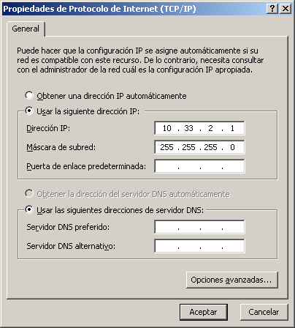

Una vez tengamos clara estas cuestiones, nos situaremos en inicio, panel de control, agregar o quitar programas, y dentro de esta ruta, pulsamos la pestaña de agregar o quitar componentes de Windows.

Elegimos la opción de Servicios de red y le damos doble clic.

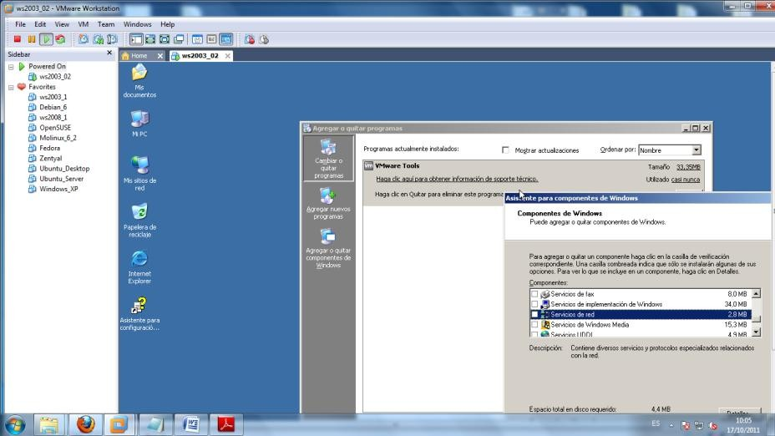

Podemos elegir entre multitud de servicios, perno nosotros escogemos Protocolo de configuración dinámica de host (DHCP).

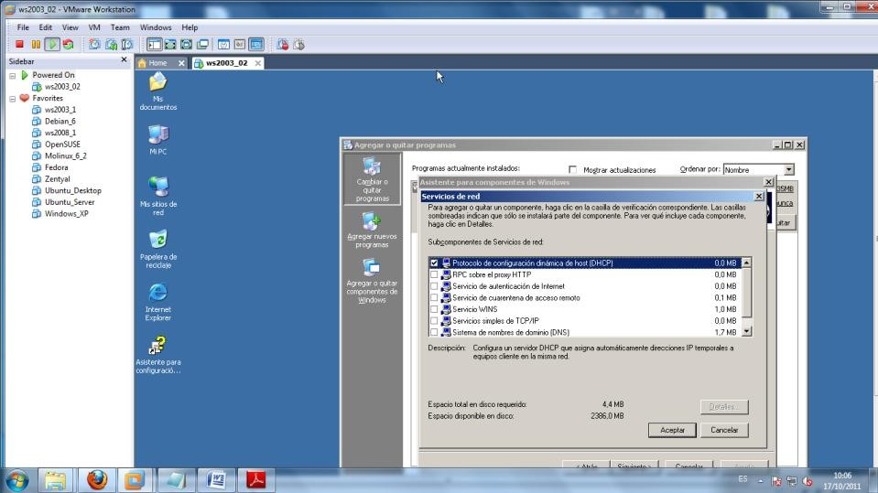

Cuando pulsemos siguiente procederá la instalación, desde una ISO o CD.

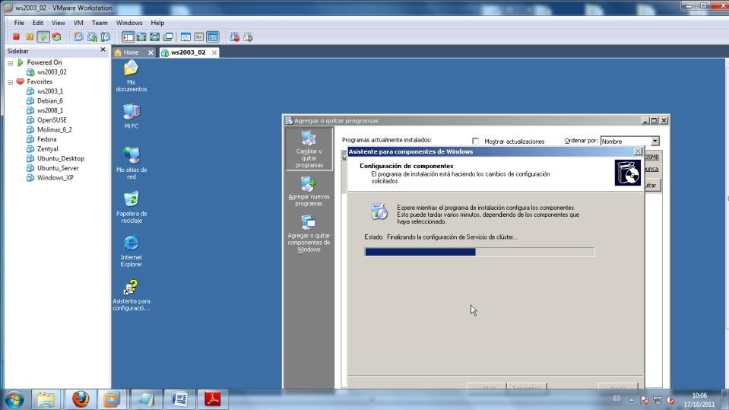

Cuando lo tengamos listo, lo tendremos disponible en herramientas administrativas, DHCP

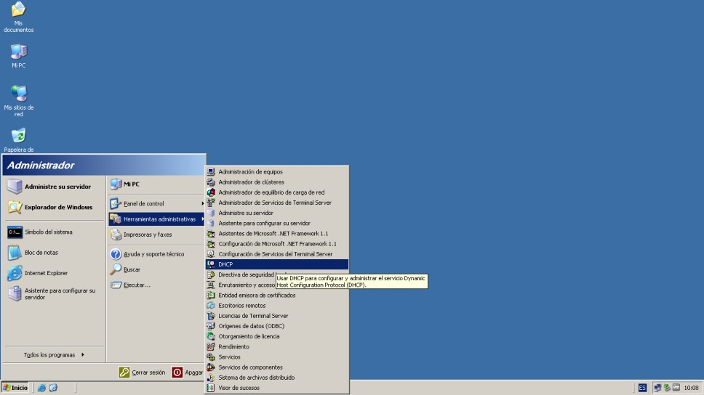

Dentro del servicio DHCP, nos vamos al nombre de nuestra máquina y pulsamos botón secundario, nuevo ámbito.

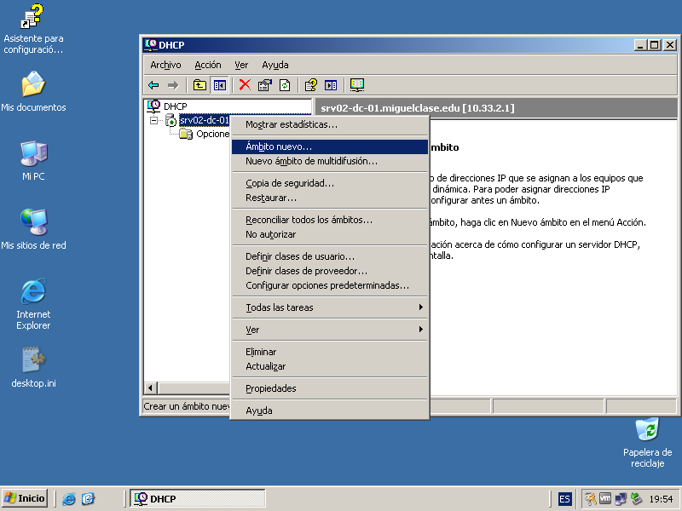

Elegimos el nombre del ámbito.

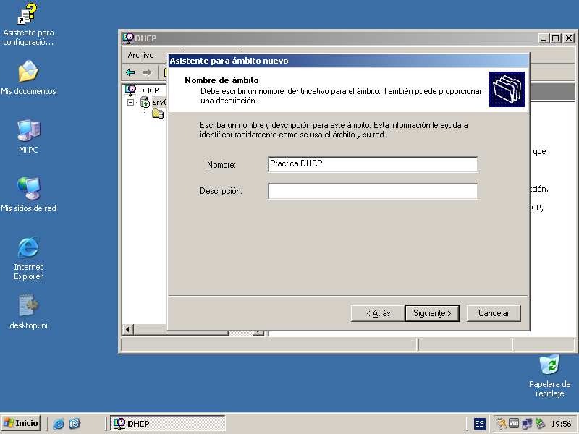

Elegimos el rango de direcciones que teníamos pensado en un principio, indicando la longitud de la red y la máscara de subred de la siguiente manera:

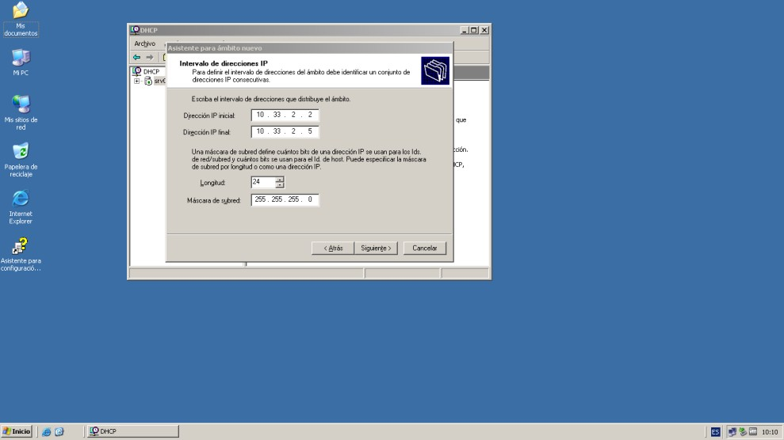

Si quisiéramos excluir alguna dirección podríamos hacerlo en esta pantalla, pero de momento no deseamos excluir ninguno.

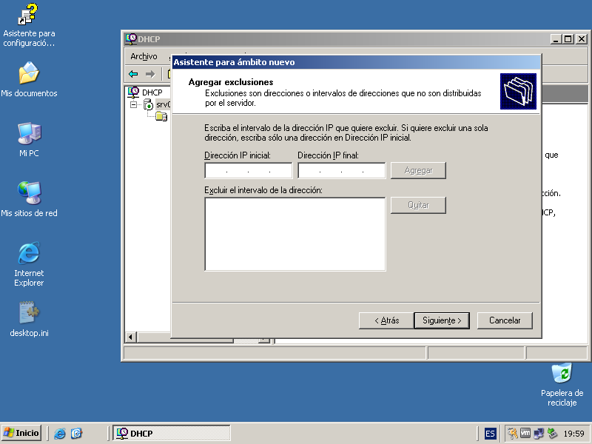

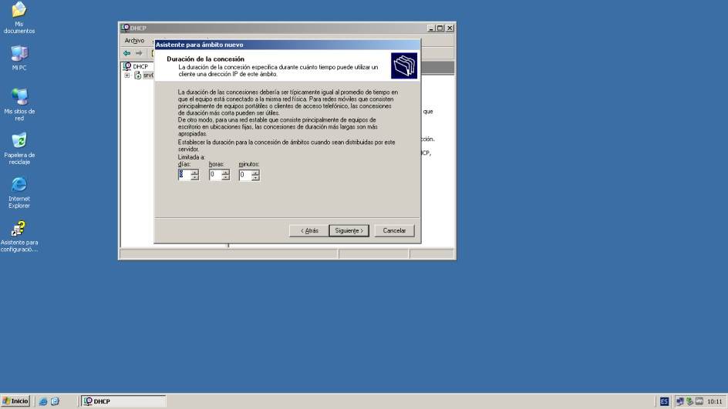Podemos configurar el tiempo de duración de concesión de nuestras direcciones IP.

Una vez configurado perfectamente, finalizamos el asistente de instalación de nuestro servidor DHCP.

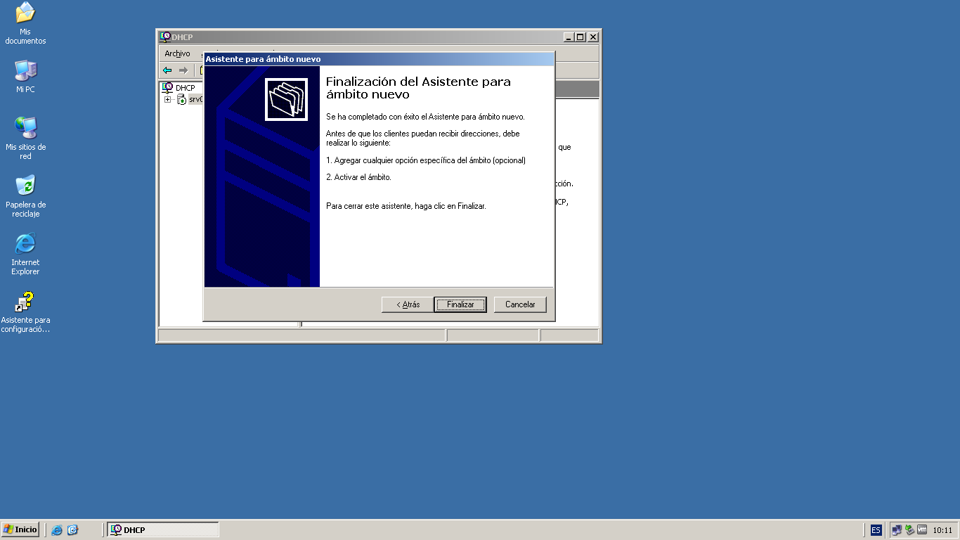

# Configuración de clientes Windows DHCP.

Windows XP:

Arrancamos el XP en modo vnet 2 igual que el servidor, y realizamos los siguientes pasos.

Abrimos las conexiones de red, y en la conexión Ethernet, configuramos las IP de esta manera, dentro de la configuración IPv4.

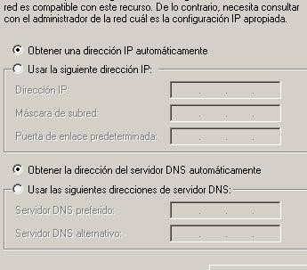

Si todo ha salido bien, cuando ejecutemos el símbolo de sistema, y apliquemos un ipconfig, debería salirnos o cogernos una dirección IP de esta manera.

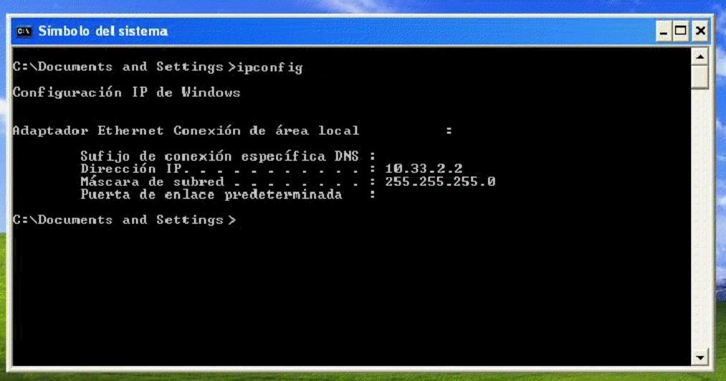

Windows 7:

Al igual que el XP, debemos configurar, nuestra conexión de red, poniendo las direcciones automáticas en nuestro IPv4.

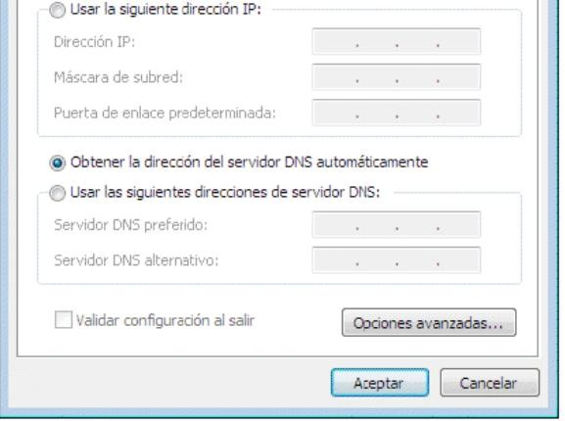

Y si todo ha salido bien, al ejecutar el ipconfig nos debería salir:

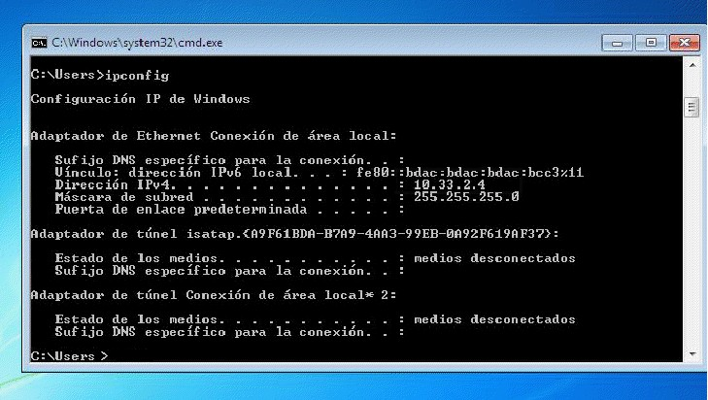

Para comprobar que realmente estamos utilizando las direcciones DHCP, podemos ir al servidor y comprobarlo en las concesiones de direcciones.